UNIVERSIDAD NACIONAL MAYOR DE SAN MARCOS.

(Universidad del Perú, DECANA DE AMÉRICA).

FACULTAD DE INGENIERÍA DE SISTEMAS E INFORMÁTICA
Curso: GESTIÓN DE LA CONFIGURACIÓN DEL SOFTWARE
Diagrama de Base de Datos (No relacional)

Grupo 1
Integrantes:
- Cano Vasquez, Juan José
- Huaman Uriarte, Cesar Alberto
- Mallco Laurante, Frans Andre
- Munayco Sirlopu, Ronald
- Rojas Rojas, Darwin Jostein
- Sandoval Falcon, David Brian
Empresa: FISIDEV_SOLUTIONS

2025-1

Indice

Contenido
1. Introducción 3
1.1Tecnologías utilizadas: 3
2. Modelo de Datos 3
3. Estructura de las colecciones 3
4. Relaciones (Diagrama ER para MongoDB) 5
5. API REST (resumen del backend) 6
6. Ejemplo de flujo 7

Introducción
Este proyecto consiste en una plataforma digital para la cevichería "Mar Adentro", diseñada específicamente para registrar clientes, gestionar sus pedidos de ceviches y platos marinos, y monitorear el estado de cada pedido desde su creación hasta la entrega.

1.1Tecnologías utilizadas:
• Backend: Node.js + Express - Garantiza un servicio rápido y eficiente para procesar pedidos
• Base de datos: MongoDB - Ofrece flexibilidad para adaptarse a futuras necesidades del negocio.
El sistema permite a los clientes realizar pedidos online, mientras que el personal de la cevichería puede gestionarlos en tiempo real, asegurando que cada plato llegue fresco y en el tiempo prometido a los comensales.

Modelo de Datos
En nuestro sistema, utilizamos un enfoque basado en MongoDB, por lo que trabajamos con colecciones y documentos en lugar de tablas relacionales. Esto proporciona mayor flexibilidad y velocidad para gestionar los pedidos de la cevichería.
2.2 Entidades principales:
- Clientes: Almacena información de contacto de quienes realizan pedidos
- Pedidos: Registra los platos solicitados, precio, y estado actual del pedido
- Productos: Catálogo de ceviches y platos marinos disponibles
- Estados de pedido: Seguimiento del ciclo de vida del pedido

Estructura de las colecciones

- Cliente (clients):
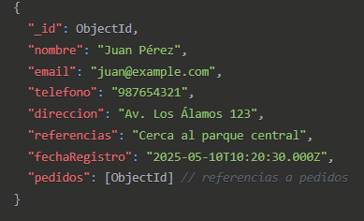

- Producto (productos)
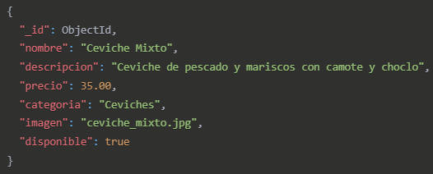

- Pedido (pedidos)

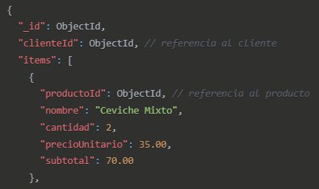

Estados disponibles para pedidos
Los estados posibles para un pedido en nuestra cevichería son:
- recibido: Pedido ingresado al sistema
- confirmado: Pedido confirmado por la cevichería
- preparando: Pedido en la cocina, preparándose
- en_camino: Pedido en ruta de entrega

Relaciones (Diagrama ER para MongoDB)

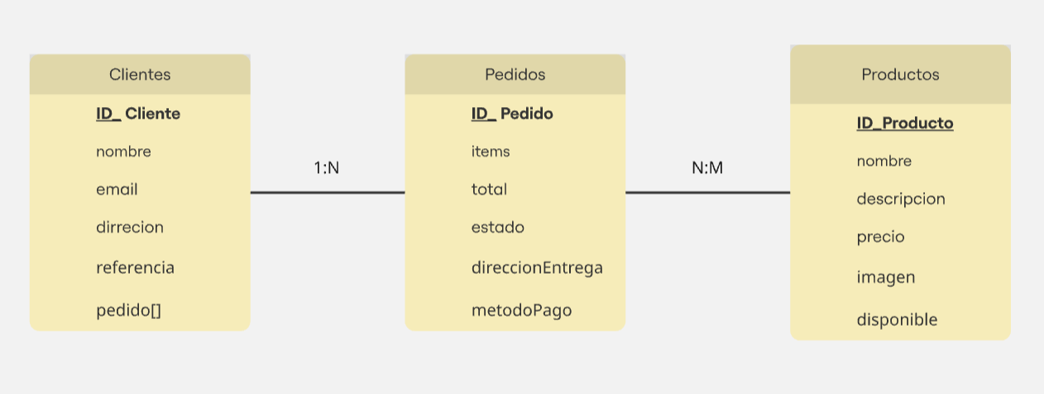

Este diagrama muestra el modelo entidad-relación de un sistema de pedidos. Hay tres entidades principales: Clientes, Pedidos y Productos. Un cliente puede realizar múltiples pedidos (relación 1:N). Cada pedido puede incluir múltiples productos, y un producto puede estar en varios pedidos (relación N:M). Las entidades tienen atributos como ID_Cliente, ID_Pedido e ID_Producto que los identifican. Los pedidos contienen información como total, estado y método de pago. Los productos incluyen detalles como nombre, precio y disponibilidad. Este modelo facilita la gestión de pedidos, clientes y productos en un sistema de ventas.

API REST (resumen del backend)

Nuestro backend implementado en Node.js y Express expone los siguientes endpoints:

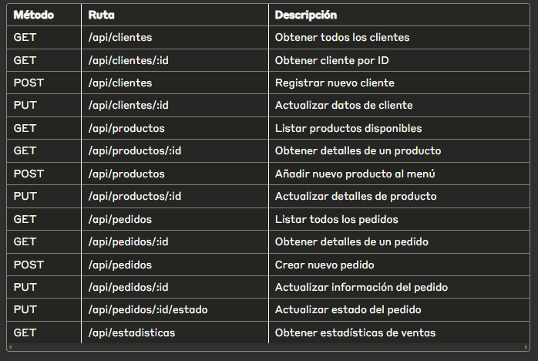

Este cuadro muestra las rutas de una API REST para un sistema de pedidos. Usa métodos HTTP como GET, POST, PUT para acceder y modificar datos. Permite gestionar clientes, productos, pedidos y estadísticas. Las rutas /api/clientes permiten listar, registrar y actualizar clientes. Las de /api/productos manejan el catálogo de productos disponibles. Las de /api/pedidos permiten crear, consultar y actualizar pedidos. Además, /api/estadisticas entrega datos analíticos del sistema. Esta API organiza claramente las operaciones CRUD y mejora la gestión del sistema.

Ejemplo de flujo

Caso de uso: Pedido de ceviche para entrega a domicilio
- Registro/Inicio de sesión de cliente: Luis Rivera inicia sesión en el sistema de la cevichería "Mar Adentro".
- Selección de productos: Luis añade a su carrito:
  - 2 Ceviches mixtos (S/. 35.00 c/u)
  - 1 Chicharrón de pescado (S/. 30.00)
- Confirmación del pedido:
  - Luis confirma su dirección de entrega y agrega referencias para facilitar la llegada del delivery
  - Selecciona "efectivo" como método de pago
  - Añade instrucciones especiales: "Sin ají por favor"
  - El sistema registra el pedido con estado inicial "recibido"
- Procesamiento interno:
  - El personal de la cevichería recibe notificación del nuevo pedido
  - Confirman disponibilidad de ingredientes y tiempo de entrega (pedido pasa a "confirmado")
  - La cocina comienza la preparación (estado "preparando")
  - Una vez empacado, se asigna al repartidor (estado "en_camino")
- Entrega y cierre:
  - El repartidor entrega el pedido a Luis y cobra el monto
  - El pedido se marca como "entregado" en el sistema
  - Luis recibe una notificación para valorar su experiencia
El sistema mantiene un registro completo del historial de estados, con marcas de tiempo precisas para cada cambio.

